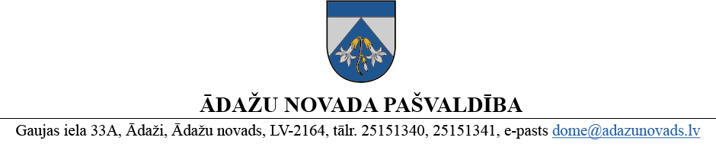
APSTIPRINĀTI
ar Ādažu novada pašvaldības domes 2025. gada 30.janvāra sēdes lēmumu (protokols Nr. 2 § 12)

SAISTOŠIE NOTEIKUMI
Ādažos, Ādažu novadā

2025. gada 30. janvārī Nr. 4/2025

Par Ādažu novada domes 2007. gada 23. oktobra saistošo noteikumu Nr.39 “Par detālplānojuma Ādažu novada Ādažu ciema nekustamajiem īpašumiem “Kaspersoni” un “Teiči” grafisko daļu un teritorijas izmantošanas un apbūves noteikumiem” atzīšanu par spēku zaudējušiem

Izdoti saskaņā ar Pašvaldību likuma 44. panta otro daļu

Ar šiem saistošajiem noteikumiem tiek atzīti par spēku zaudējušiem Ādažu novada domes 23.10.2007. saistošie noteikumi Nr.39 “Par detālplānojuma Ādažu novada Ādažu ciema nekustamajiem īpašumiem “Kaspersoni” un “Teiči” grafisko daļu un teritorijas izmantošanas un apbūves noteikumiem”.

Pašvaldības domes priekšsēdētāja K. Miķelsone

ŠIS DOKUMENTS IR ELEKTRONISKI PARAKSTĪTS AR DROŠU ELEKTRONISKO PARAKSTU UN SATUR LAIKA ZĪMOGU

